
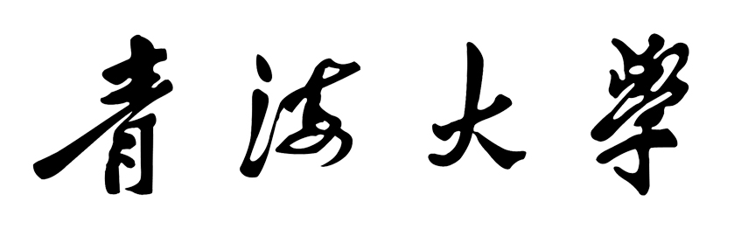
研 究 生 毕 业 答 辩 记 录 用 笺
姓 名 |  | 专 业 |  | 答辩日期
论文题目

